Gruppe 4

- Als Jesus geboren wurde, herrschten nicht nur die Römer in Israel, sondern auch König Herodes, der ein Freund der Römer war und von ihnen unterstützt wurde.
Lest den Text über Herodes.
- Herodes starb nach langer Krankheit, die Vollendung des Tempels hat er nicht mehr erlebt. Stellt euch vor, ihr seid Redakteure der „Jerusalemer Nachrichten“ und müsst eine Todesanzeige für den König veröffentlichen. Schreibt diese Todesanzeige zuerst auf Konzept und dann an die Tafel oder auf eine Folie.

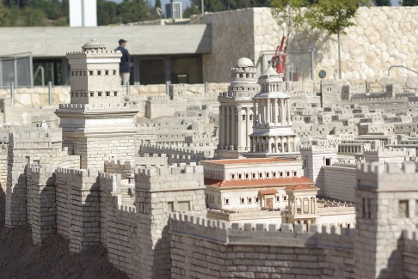
Herodes gilt als ein König, der viel erreicht hat. Gleichzeitig hat er viele Probleme hinterlassen.
Er stammte aus einer Herrscherfamilie, die noch nicht lange davor zum Judentum übergetreten war. Deswegen wurde er nicht von allen Juden anerkannt.
Er war König in Israel, erkannte aber die Oberherrschaft der Römer an. Das trug ihm die Feindschaft mancher seiner Untertanen ein.
Es gelang ihm, seinen Staat fast ganz aus politischen Schwierigkeiten mit den Römern herauszuhalten und viel Selbstständigkeit zu erreichen. Er ließ den Tempel glanzvoll neu aufbauen, ganze Städte sanieren und für sich selbst errichtete er wunderbare Paläste.
Er hatte große Angst vor seinen Söhnen und ließ mehrere von ihnen hinrichten, weil er glaubte, sie wollten an seiner Stelle König werden. (In der Bibel wird berichtet, dass er in Bethlehem Kinder töten ließ, weil er gehört hatte, dort wäre der zukünftige König der Juden geboren worden). Er machte immer wieder neue Testamente und hinterließ das Land gespalten, so dass letztendlich die Römer Statthalter einsetzten.

